Межрегиональная научно-практическая конференция
«Функциональная грамотность: вызовы и эффективные практики»

21 ноября 2023 года

Мастер-класс 1
Сеция 1
«Организация работы с текстом на уроке и дома: как формулировать «правильные» задания»
Время проведения: 11.40 – 13.30
Место проведения: АОУ ВО ДПО «Вологодский институт развития образования», г. Вологда, ЦНППМ, Набережная VI армии 199-а, ауд.102
Аниськина Наталия Васильевна, зав. кафедрой журналистики и медиакоммуникаций Ярославского государственного педагогического университета им. К.Д. Ушинского, кандидат филологических наук, доцент, участник проектной группы научно-методического центра сопровождения педагогических работников «Центр трансфера образовательных технологий «Новая дидактика» по направлению «Читательская грамотность»
Анонс:
Формирование читательской грамотности учеников требует повышения методической грамотности педагогов. В учебном процессе важно использовать современные читательские практики, в основе которых лежит системная работа с текстами, позволяющая одновременно решать учебные задачи и задачи формирования и оценивания читательской грамотности школьников. Ученикам необходимо предлагать такие задания, которые не предлагали бы уже готовую модель решения, а стимулировали их самостоятельную поисковую деятельность. Разработка методически грамотных заданий для работы со сплошными и несплошными текстами необходима для организации работы как на уроке, так и за его пределами (подготовка проектов, выполнение домашних заданий, участие во внеурочной деятельности).
На мастер-классе учителя получат возможность познакомиться с видами заданий, направленных на развитие умений интегрировать и интерпретировать информацию, оценивать и использовать ее.

Межрегиональная научно-практическая конференция
«Функциональная грамотность: вызовы и эффективные практики»

21 ноября 2023 года

Мастер-класс 2
Секция 2

«Формы проявления функциональной грамотности на уроках обществознания: правовая и общественно-политическая грамотность».
Название мастер-класса: «Ты прав или обязан?»

Время проведения: 11.40 –13.30
Место проведения: АОУ ВО ДПО «Вологодский институт развития образования», г. Вологда, ЦНППМ, Набережная VI армии 199-а, ауд.102

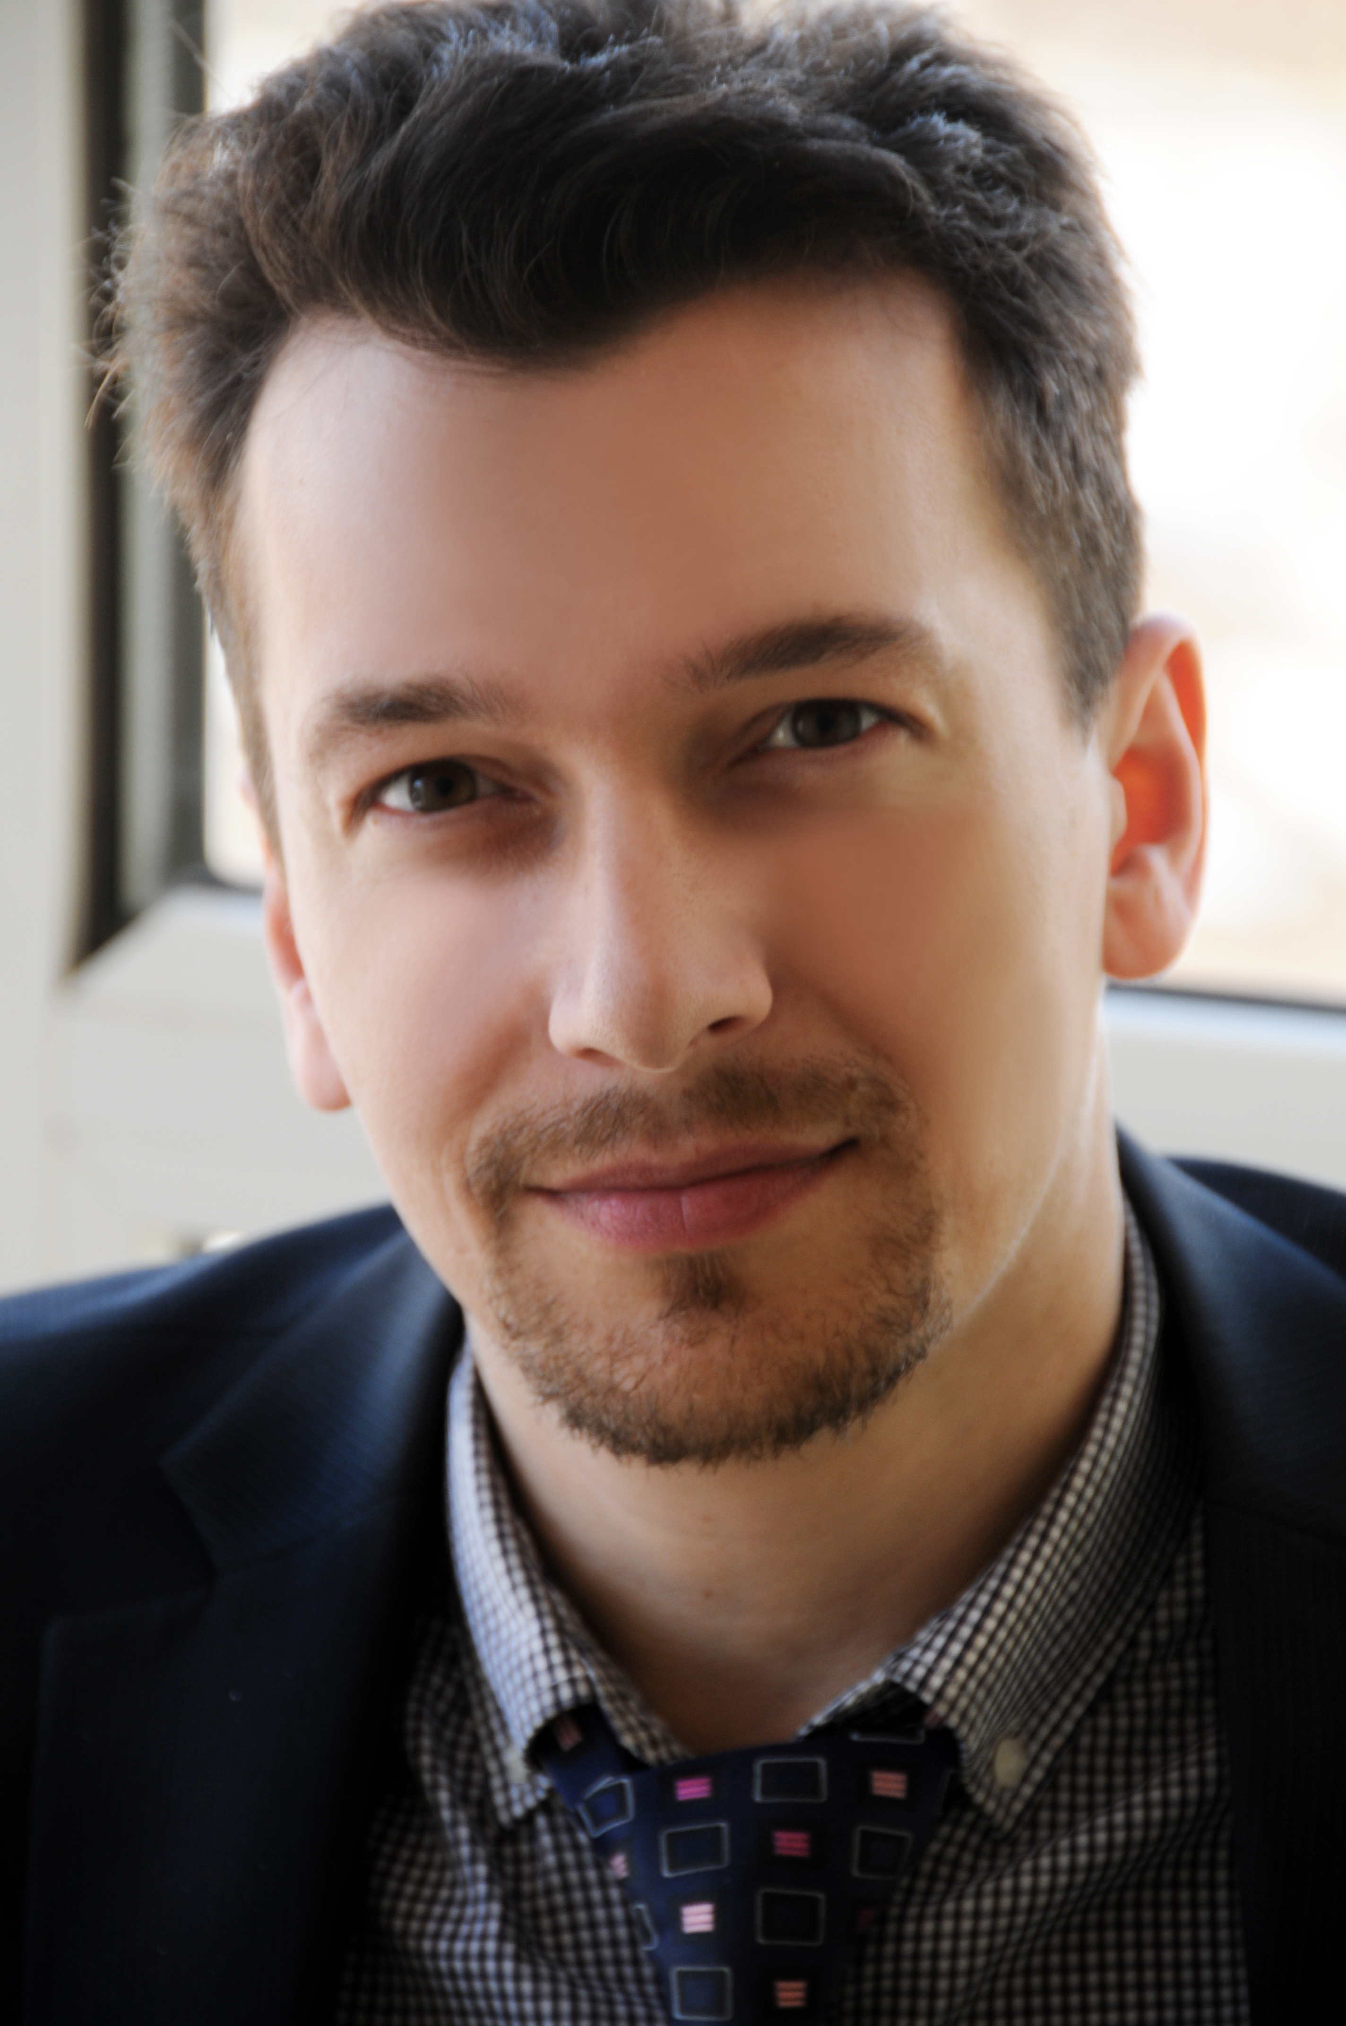 | Таланов Сергей Львович, доцент кафедры социологии исторического факультета Ярославского государственного педагогического университета им. К.Д. Ушинского, ведущий лектор Российского общества «Знание», кандидат социологических наук.
Анонс:
Общественно-политическая грамотность является одной из форм проявления функциональной грамотности и проявляется в способности человека отстаивать свои права и интересы; объяснять различия в функциях и полномочиях уровней власти; объяснять, анализировать и сравнивать различные предвыборные программы, понимать меру ответственности за правонарушения. Высшим уровнем проявления функциональной грамотности является успешная социализация человека в обществе.
Функциональное чтение, проявляющееся в умении осуществлять поиск информации для решения конкретной задачи или выполнения определенного задания является основой формирования общественно-политической грамотности. При функциональном чтении применяются приемы просмотрового чтения (сканирования) и аналитического чтения (выделение ключевых слов, подбор цитат, составление схем, графиков, таблиц). Как использовать приемы функционального чтения, приемы визуализации на уроках обществознания для формирования функциональной грамотности – основная идея мастер-класса.

Мастер-класс 3
Секция 3

«Математическая грамотность и парадигма сложности в математическом образовании»
Время проведения: 11.40-13.30
Место проведения: АОУ ВО ДПО «Вологодский институт развития образования», г. Вологда, ЦНППМ, Набережная VI армии 199-а, ауд.208
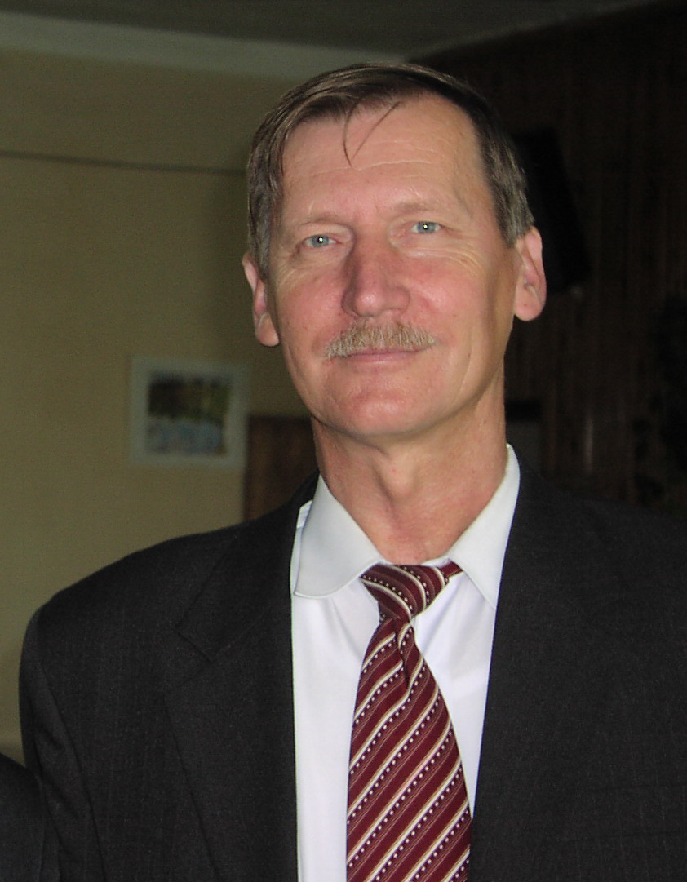 | Смирнов Евгений Иванович, заведующий кафедрой, профессор математического анализа, теории и методики обучения математике физико-математического факультета Ярославского государственного педагогического университета им. К.Д. Ушинского, кандидат физико-математических наук, доктор педагогических наук, руководитель проектной группы научно-методического центра сопровождения педагогических работников «Центр трансфера образовательных технологий «Новая дидактика» по направлению «Математическая грамотность»
Анонс:
Нелинейный мир и нелинейность мышления ставят задачи трансформации математического образования к возможности управления освоением школьниками сложных систем и знаний как фактора формирования и развития математической грамотности обучающихся.
Разработка технологий освоения актуализированного и иерархического комплекса практико-ориентированных заданий на основе исследования сложных систем и знаний позволит эффективно формировать функциональную (математическую) грамотность школьников во внеурочной и самостоятельной поисковой и исследовательской деятельности школьников.
В рамках «профессорского мастер-класса» будут рассмотрены проблемные зоны управления и освоения математики сложных систем и знаний, а также результаты инновационной технологии формирования математической грамотности.

Межрегиональная научно-практическая конференция
«Функциональная грамотность: вызовы и эффективные практики»

21 ноября 2023 года

Мастер-класс 3
Секция 3

«Развитие глобальных компетенций у учащихся на уроках ОБЖ»
Время проведения: 11.15-11.35
Место проведения: АОУ ВО ДПО «Вологодский институт развития образования», г. Вологда, ЦНППМ, Набережная VI армии 199-а, ауд.208
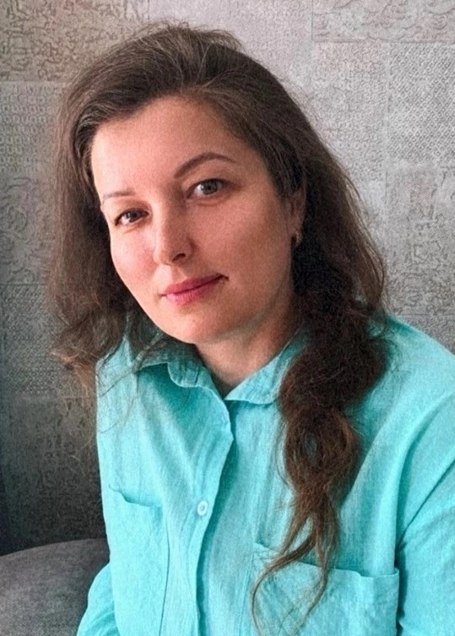 | Язева Алёна Александровна, учитель ОБЖ Муниципальное Автономное общеобразовательное учреждение «Усть-Кубинский центр образования»
Анонс:
Глобальная компетентность – это важная цель обучения каждого человека. Система знаков и символов (предупреждающих, запрещающих, эвакуационных) является основой формирования культуры безопасного поведения человека в обществе. Практически весь мир «говорит» на единых знаках безопасности. В ходе мастер-класса будет представлен опыт применения группового проектного метода на уроке ОБЖ для развития глобальных компетенций по теме «Предметно пространственная среда школы как источник формирования культуры безопасного поведения школьника в обществе».

Межрегиональная научно-практическая конференция
«Функциональная грамотность: вызовы и эффективные практики»

21 ноября 2023 года

Мастер-класс 4
Секция 4

«Эксперимент на уроке химии как один из элементов цикла научного познания»
Время проведения: 11.40 –13.30
Место проведения: АОУ ВО ДПО «Вологодский институт развития образования», г. Вологда, ЦНППМ, Набережная VI армии 199-а, ауд.217
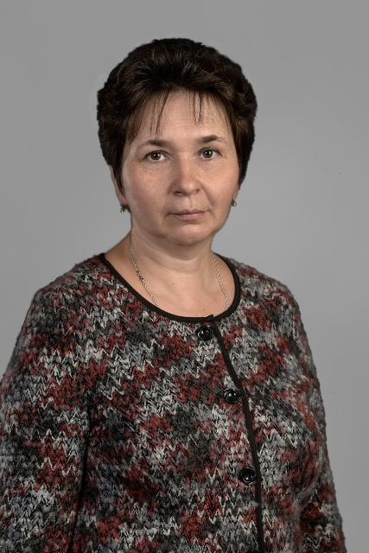 | Александрова Елена Викторовна, доцент кафедры химии, теории и методики преподавания химии естественно-географического факультета Ярославского государственного педагогического университета им. К.Д. Ушинского, кандидат педагогических наук, учитель химии, член проектной группы научно-методического центра сопровождения педагогических работников «Центр трансфера образовательных технологий «Новая дидактика» по направлению «Естественнонаучная грамотность».
Анонс:
В процессе формирования естественно-научной грамотности учитель работает с одной из основных компетенций - научное объяснение явлений, в которую входят следующие умения: применять полученные в ходе обучения естественно-научные знания для объяснения явлений; создавать и применять объяснительные модели; прогнозировать развитие явлений и процессов; объяснять принцип действия технологий и приборов.
Общей эффективной методикой, которая способствуют развитию естественно-научной грамотности, является опора на научное познание. В целом наука при развитии естественно-научной грамотности должна рассматриваться как способ познания, а не набор научных фактов из области химии, физики или биологии.
Метод научного познания проверяет сразу два типа естественно-научного знания: содержательное знание, которое включает теоретические научные знания из области физики, химии, биологии, и процедурное знание, знание методов, получения научного знания. Метод научного познания лежит в основе технологии проектно-исследовательской деятельности. Это одна из форм учебного процесса, которая ставит своей главной целью выработку и тренировку исследовательских умений, которые формируются в ходе поиска недостающих знаний. Решение экспериментальных задач на уроках химии с использованием метода научного познания – основная идея мастер-класса Александровой Елены Викторовны.

